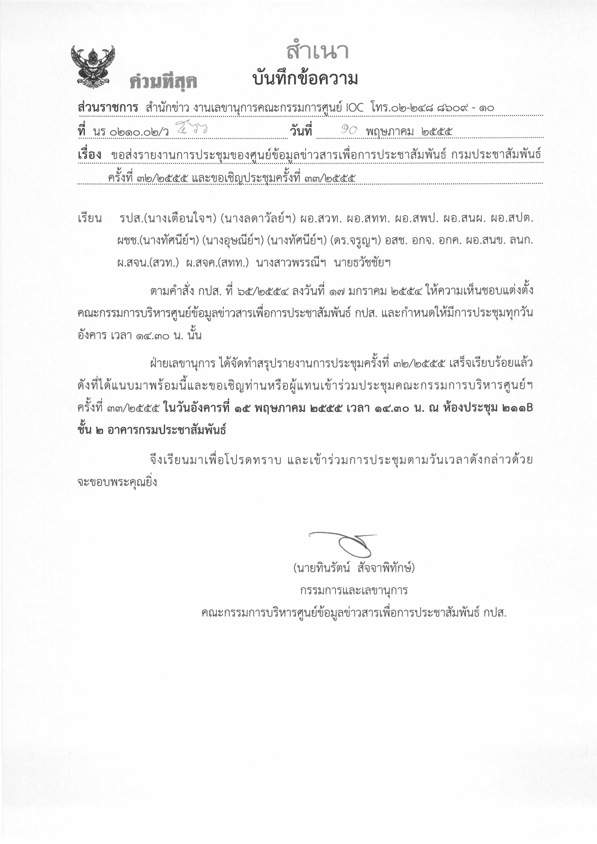
ระเบียบวาระการประชุม
คณะกรรมการบริหารศูนย์ข้อมูลข่าวสารเพื่อการประชาสัมพันธ์ (IOC)
ครั้งที่ ๓๓ / ๒๕๕๕
วันอังคารที่ ๑๕ พฤษภาคม ๒๕๕๕ เวลา ๑๔.๓๐ น.
ณ ห้องประชุม ๒๑๑ B ชั้น ๒ อาคารกรมประชาสัมพันธ์

ระเบียบวาระที่ ๑ เรื่องที่ประธานแจ้งที่ประชุมทราบ
ระเบียบวาระที่ ๒ เรื่องรับรองรายงานการประชุมครั้งที่ ๓๒ / ๒๕๕๕
ระเบียบวาระที่ ๓ เรื่องสืบเนื่อง
๓.๑ แผนเผชิญเหตุในภาวะวิกฤต (สนข.)
๓.๒ แผนประชาสัมพันธ์ป้องกันอุทกภัย (สนผ.)
๓.๓ การนำนโยบายรัฐบาล และรายการรัฐบาลยิ่งลักษณ์พบประชาชน
เผยแพร่ในสามจังหวัดชายแดนภาคใต้เป็นภาษายาวี (สนผ.)
ระเบียบวาระที่ ๔ เรื่องเพื่อทราบ
๔.๑ สรุปผลการปฏิบัติงานของศูนย์ IOC
๔.๒ วาระการทำข่าวของ สทท.
๔.๓ วาระการทำข่าวของ สวท.
๔.๔ กิจกรรมน่าสนใจในสัปดาห์หน้าของ ศสช.
ระเบียบวาระที่ ๕ เรื่องเพื่อพิจารณา
๕.๑ การบริหารประเด็นประจำสัปดาห์
ระเบียบวาระที่ ๖ เรื่องอื่นๆ (ถ้ามี)

------------------------------------------

รายงานการประชุม
คณะกรรมการบริหารศูนย์ข้อมูลข่าวสารเพื่อการประชาสัมพันธ์ (IOC)
ครั้งที่ ๓๒/๒๕๕๕
วันอังคารที่ ๘ พฤษภาคม ๒๕๕๕
ณ ห้อง ๒๑๑ B ชั้น ๒ กรมประชาสัมพันธ์

เริ่มประชุมเวลา ๑๔.๓๐ น.
รายชื่อผู้เข้าประชุม
- นายธีระพงษ์ โสดาศรี อปส. ประธาน
- นางลดาวัลย์ บัวเอี่ยม รปส.
- นางเตือนใจ สินธุวณิก รปส.
- นายสมภพ จันทร์ฟัก แทน ผอ.สวท.
- นายเสกสม แจ้งจิต แทน ผอ.สทท.
- นางสาวศุภพร สาครบุตร แทน ผอ.สพป.
- นางสาวสดแสง อาสิงสมานันท์ แทน ผอ.สนผ.
- นางวรรณา วุฒิอาภรณ์ ผอ.สปต.
- นางทัศนีย์ ผลชานิโก ผชช.
- นางอุษณีย์ ศรีธัญรัตน์ ผชช.
- นายจรูญ ไชยศร ผชช.
- นางทัศนีย์ ไตรอรุณ ร.ผชช./อกค.
- นายสมโภชน์ วิสุทธิแพทย์ อสช.
- นายกิตติศักดิ์ หาญกล้า อกจ.
- นายทินรัตน์ สัจจาพิทักษ์ กรรมการและเลขานุการ
- นายสนธยา ศรีเวียงธวัช กรรมการและผู้ช่วยเลขานุการ
- นางสาวพรรณี ตั้งใจสถาปัตย์ กรรมการและผู้ช่วยเลขานุการ
ผู้ไม่มาประชุม (เนื่องจากติดราชการ)
- นายธวัชชัย ชิดเชื้อ กรรมการและผู้ช่วยเลขานุการ
ผู้ร่วมประชุม
  - นายชูชาติ เทศสีแดง นักประชาสัมพันธ์ชำนาญการพิเศษ สนข.
  - นายวัฒนา เงินกลม นักประชาสัมพันธ์ชำนาญการ กปส.
  - นายอภิชาญ ปานปรีชา นักทรัพยากรบุคคลชำนาญการ กปส
  - นางสาวเพลงพรหม พลมณี นักประชาสัมพันธ์ปฏิบัติการ สทท.
  - นางสาวนภรัชต์ พิมพ์พันธุ์ นักประชาสัมพันธ์ปฏิบัติการ สทท.
  - นางสาวณิริษธิญารัตน์ จันทร์กระจ่าง นักสื่อสารมวลชน สนข.
  - นางสาวพนิดา ไชโยแสง นักสื่อสารมวลชน สนข.
  - นางสาวสุธีรา รอดชื่น ผู้สื่อข่าว สนข.
ระเบียบวาระที่ ๑ เรื่องที่ประธานแจ้งที่ประชุมทราบ
- การประชุมคณะรัฐมนตรี ที่สภาผู้แทนราษฎรนายกรัฐมนตรีเป็นประธาน กล่าวถึง เหตุการณ์ที่มาบตาพุดที่เกิดไฟไหม้ ก๊าซรั่ว ได้สั่งการให้กระทรวงอุตสาหกรรมไปตรวจสอบต้นเหตุ กระทรวงแรงงานให้ดูเรื่องความปลอดภัยของคนงาน รวมทั้งตึกใบหยกว่ามาตรฐานแรงงานเป็นอย่างไร
- ในแต่ละจังหวัดให้มีแผนเผชิญเหตุทั้งในกรุงเทพฯ ด้วย โดยให้มีการประเมินข้อมูลเป็นศูนย์ข้อมูลข่าวสารแจ้งข่าวกับประชาชน รายงานทั้งในส่วนกลางและในพื้นที่ให้บูรณาการทุกหน่วยงาน
โดยมอบ ปภ. เป็นเจ้าภาพ
- ความเคลื่อนไหวของราคาสินค้า นายกฯ กำชับให้รัฐมนตรีไปตรวจราคาสินค้า
ในพื้นที่ต่างๆ และมีการจัดตลาดธงฟ้าราคาประหยัด รัฐบาลมอบให้ทุกหน่วยงานให้เอื้อเฟื้อสถานที่ในการให้ประชาชนได้มาขายสินค้าราคาถูก รวมถึงแถลงข่าวให้ประชาชนทราบด้วยว่าหากมีหน่วยงานใดจัดการขายสินค้าราคาถูก ข้อมูลต่างๆ ประสานกองงานโฆษก
- แผนการรองรับอุทกภัย โดยมี นายปลอดประสพ สุรัสวดี เป็นผู้ประสานงาน
ในกระทรวง กรมต่างๆ
- การประชุม ครม. สัญจรที่จังหวัดกาญจนบุรีเปลี่ยนมาเป็นวันที่ ๑๙ – ๒๐ พฤษภาคม ๒๕๕๕
- นโยบายรัฐบาล และรายการรัฐบาลยิ่งลักษณ์พบประชาชน เผยแพร่ในสามจังหวัดชายแดนภาคใต้ให้แปลเป็นภาษายาวี
มติที่ประชุม - รับทราบ
- ให้ สปข. ๑-๘ และ ส.ปชส. จังหวัดจัดตั้งศูนย์ข้อมูลข่าวสาร และจัดทำแผนเผชิญเหตุในภาวะวิกฤตนำเสนอเพื่อเข้าประชุมในวาระต่อไป โดยจังหวัดประสานกับ ปภ. และ รายงานให้ศูนย์ IOC กปส. ทราบต่อไป
- ให้ สทท. สวท. ส่งผู้สื่อข่าวติดตามรัฐมนตรีที่ไปตรวจราคาสินค้า เพื่อให้ประชาชนได้ทราบถึงการขึ้น-ลงของราคาสินค้าในตลาด หรือตามสภาวะอากาศ ที่ประชาชนยอมรับได้
ระเบียบวาระที่ ๒ รับรองรายงานการประชุม ครั้งที่ ๓๒/๒๕๕๕
มติที่ประชุม - รับรองรายงานการประชุม
ระเบียบวาระที่ ๓ เรื่องสืบเนื่อง
- ไม่มี
มติที่ประชุม - รับทราบ
ระเบียบวาระที่ ๔ เรื่องเพื่อทราบ
๔.๑ การดำเนินงานของศูนย์ IOC.
- สรุปผลการรายงานประเด็นประจำสัปดาห์จาก สปข.๑-๘ , สทท. , สวท. , สนข. , สพป. , สปต. และ ศสช. ดังนี้ ประชาคมอาเซียน ๒๔% การจัดงานเฉลิมฉลองพุทธชยันตี ๒.๖๐๐ ปีฯ ๑๗% แนวทางแก้ไขปัญหาภัยพิบัติ ๑๙% ผลการแก้ไขปัญหายาเสพติด ๒๓% การแก้ไขสินค้าราคาแพง ๑๗%
(ตามเอกสารประกอบการประชุม)
- ในกรณีที่เกิดเหตุไฟไหม้โรงงานผลิตยางสังเคราะห์ในนิคมอุตสาหกรรม
มาบตาพุดในวันที่ ๕-๖ พ.ค. ๒๕๕๕ ทาง สนข. ได้รวบรวมข้อมูลทั้งหมดทำเป็นเอกสารเพื่อนำเรียน อปส. ทราบ
- การมอนิเตอร์สรุปการวิจารณ์ผ่านสื่อเกี่ยวกับการช่วยเหลือเยียวยา ผู้ประสบอุทกภัย มี ๒ ประเด็นหลักคือ ๑. สื่อขอให้รัฐบาลชี้แจงเหตุผลการสร้างเขื่อนแม่วงก์ให้ชัดเจน
๒. สื่อขอให้สังคมตรวจสอบทุจริตงบประมาณเยียวยาผู้ประสบภัยน้ำท่วม
มติที่ประชุม - รับทราบ
๔.๒ วาระการทำข่าวของ สทท.
- ระหว่างวันที่ ๙ – ๑๕ พ.ค. ๒๕๕๕ พยากรณ์อากาศ พายุฤดูฝน ภัยแล้ง การประชุมสภาแก้ไขร่างรัฐธรรมนูญ มาตรการช่วยเหลือประชาชนเรื่องราคาสินค้าแพง ขยายผลสารเคมีระเบิดงาน World Economic Forum ฯลฯ (ตามเอกสารแจกในที่ประชุม)
๔.๓ วาระการทำข่าวของ สวท.
- ระหว่างวันที่ ๘ – ๑๔ พ.ค. ๒๕๕๕ การให้ความช่วยเหลือราคาสินค้าแพง ค่าครองชีพ ภัยแล้ง พายุฤดูร้อน การให้ความช่วยเหลือประชาชนในนิคมฯมาบตาพุด การแก้ไขปัญหายาเสพติด นายกฯ เยือนบาห์เรน และกาตาร์ ฯลฯ (ตามเอกสารแจกในที่ประชุม)
๔.๔ กิจกรรมในรอบสัปดาห์ของ ศสช.
- กิจกรรมพรุ่งนี้ที่กรุงเทพ และกิจกรรมหอประชุม กรมประชาสัมพันธ์ (ตามเอกสารแจกในที่ประชุม)
มติที่ประชุม - รับทราบ
ระเบียบวาระที่ ๕ เรื่องเพื่อพิจารณา
๕.๑ การบริหารประเด็นประจำสัปดาห์
๑. การแก้ไขสินค้าราคาแพง
๑. เผยแพร่ประชาสัมพันธ์เรื่องร้านค้าธงฟ้า สัมภาษณ์พาณิชย์จังหวัด ผู้ว่าราชการจังหวัด
การค้าภายในจังหวัด และผู้เกี่ยวข้อง
๒. ติดตามข่าวและประชาสัมพันธ์รัฐมนตรีลงตรวจพื้นที่
๓. ประชาสัมพันธ์หน่วยงานราชการที่จัดสถานที่จำหน่ายสินค้าราคาประหยัด
๒. การจัดงานเฉลิมฉลองพุทธชยันตี ๒,๖๐๐ ปีแห่งการตรัสรู้ของพระพุทธเจ้า
- หน่วยงาน กปส. ประชาสัมพันธ์กิจกรรมเผยแพร่การจัดงานฉลองพุทธชยันตี ๒,๖๐๐ ปี
แห่งการตรัสรู้ของพระพุทธเจ้า โดยเฉพาะเชิญชวนหน่วยงานราชการ ประชาชนทั่วไป
ให้ประดับธงตราสัญลักษณ์งานฉลองพุทธชยันตีฯ ตกแต่งวัด สถานที่ราชการ และเคหะ
สถานบ้านเรือน และเผยแพร่ความหมายของการจัดงาน และความหมายของธงตรา
สัญลักษณ์งานฉลองพุทธชยันตีฯ โดยดูข้อมูลและดาวน์โหลดธงตราสัญลักษณ์ได้ที่
เว็บไซต์ www.intranet.prd.go.th
๓. การป้องกันน้ำท่วม และภาวะขาดน้ำบางช่วง
๑. หน่วยงาน กปส.ประชาสัมพันธ์มาตรการให้ความช่วยเหลือของรัฐบาล

๒. ติดตามติดตามพยากรณ์อากาศของกรมอุตุนิยมวิทยา ( ดูข้อมูลจากเว็บไซต์
http://www.tmd.go.th ) เพื่อนำเสนอให้ประชาชนทราบเพื่อเตรียมการป้องกันต่อไป
๓. ประชาสัมพันธ์ภารกิจของหน่วยงานที่เกี่ยวข้องกับการป้องกันและช่วยเหลือเรื่องน้ำ
๔. ยาเสพติด
๑. หน่วยงาน กปส. ติดตามการนำเสนอโครงการบำบัดผู้ติดยาเสพติดของภาครัฐ และ
ภาคประชาชน ตลอดจนการป้องกันและปราบปรามต่างๆ เพื่อสนับสนุนนโยบายการ
แก้ปัญหายาเสพติดของรัฐบาล
๒. สัมภาษณ์ตำรวจ หรือ ป.ป.ส. เกี่ยวกับผลการป้องกัน และปราบปรามยาเสพติดในแต่
ละพื้นที่ และติดตามข้อมูลเชิงลึกที่สามารถเปิดเผยได้ และเป็นประโยชน์ต่อประชาชน
๓. ให้ความร่วมมือกับหน่วยงานต่างๆ ที่ขอความร่วมมือเพื่อเผยแพร่ประชาสัมพันธ์การ
ป้องกันและปราบปรามยาเสพติด
๕. การช่วยเหลือ และมาตรการป้องกันที่นิคมอุตสาหกรรมมาบตาพุด จ.ระยอง
๑. สัมภาษณ์ผู้ที่เกี่ยวข้องจากกระทรวงอุตสาหกรรม
๒. ประชาสัมพันธ์มาตรการ แนวทางป้องกันในด้านต่างๆ ของรัฐบาล และการให้ความ
ช่วยเหลือผู้ได้รับผลกระทบจากสารเคมี
๖. การประชุม World Economic Forum on East Asia
- ติดตามข่าว และประชาสัมพันธ์การประชุม World Economic Forum ที่จะมีขึ้น
ระหว่าง วันที่ ๓๐ พฤษภาคม - ๑ มิถุนายน ๒๕๕๕ และสัมภาษณ์ผู้ที่เกี่ยวข้อง
๗. งานประชุมใหญ่โรตารีสากล ปี ๒๕๕๕
๑. สัมภาษณ์ความประทับใจของชาวต่างชาติที่มาประชุมฯ ในประเทศไทย
๒. ประชาสัมพันธ์เผยแพร่การจัดงาน และสัมภาษณ์ผู้ที่เกี่ยวข้อง
มติที่ประชุม - ให้กำหนดประเด็นประชาสัมพันธ์ตามรายละเอียดข้างต้น
ระเบียบวาระที่ ๖ เรื่องอื่น ๆ
- ไม่มี
เลิกประชุมเวลา ๑๕.๑๕ น.
-------------------------
นางสาวณิริษธิญารัตน์ จันทร์กระจ่าง / ผู้จดรายงานการประชุม
นายสนธยา ศรีเวียงธวัช / ผู้ตรวจรายงานการประชุม

